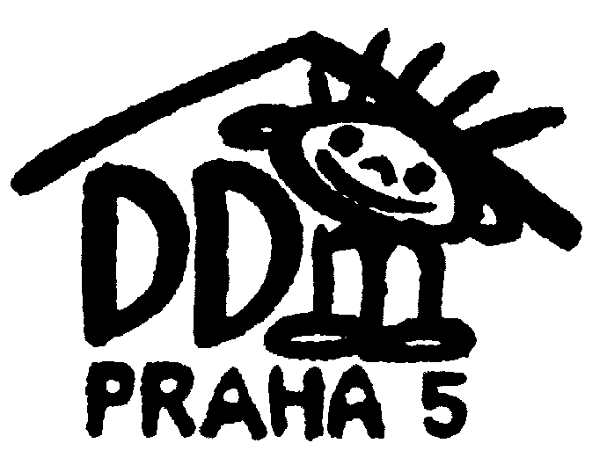

Dům dětí a mládeže Praha 5,

Štefánikova 235/11, 150 00 Praha 5

tel. 257323918, IČO 45242941

[www.ddmpraha5.cz](http://www.ddmpraha5.cz)

**JARNÍ PRÁZDNINY V PECI**

***zimní tábor pro děti od 7 do 17 let***

**sobota 9. 2. – sobota 16. 2. 2019**

**(jarní prázdniny Prahy 1-5)**

***Pec pod Sněžkou, Čapkova chata***

**(přímo na sjezdovce Zahrádky)**

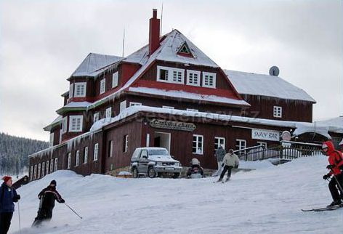**Zaměření:** **sjezdové lyže + snowboard**

(mírně pokročilí, pokročilí, snowboard i začátečníci)

**Ski Resort Černá hora - Pec**

**Areál v Peci** je vhodný pro začátečníky i pokročilé: 13 km sjezdovek různé obtížnosti, 2 sedačkové lanovky, 13 vleků, dětské pojízdné pásy, nově vlek a sjezdovka do Javořího dolu, skitour – propojení s areálem Černá hora

**Zážitkové aktivity:** funline - traťna skicross (klopené zatáčky, tunel),

měření sjezdové rychlosti, obří slalom s časomírou, 2x fun park, večerní lyžování – Javor 1, Javor 2, U lesa

**Cena tábora 4.950,- Kč**

**Zahrnuje**: autobusovou dopravu, ubytování ve  2-4-6 lůžkových pokojích (sociální zařízení společné na patře, na pokojích umyvadlo), plnou penzi včetně pitného režimu, pedagogický a zdravotní dozor, lyžařské a snowboardové instruktory, přepravu zavazadel k chatě.

**Cena nezahrnuje**: skipas SkiResort Černá hora-Pec

do 11let 2 500,-Kč, od 12 let 3 120,-Kč (vč. večerního lyžování)

**Program tábora**: každodenní sjezdové lyžování nebo snowboard pod vedením instruktorů s využitím nabízených aktivit, hrátky na sněhu a večerní hry v klubovně, večerní lyžování, ev. celodenní výlet (dle počasí - skitour / bazén).

**Povinné vybavení**: kompletní a řádně seřízené lyže /snowboard, výstroj na sjezdové lyžování/snowboard, lyžařská helma.

**Přihlášení na tábor: on-line na www.ddmpraha5.cz**

Současně je třeba zaslat **předběžnou přihlášku** na e-mail: [jana.hromadkova@ddmpraha5.cz](mailto:jana.hromadkova@ddmpraha5.cz) nebo odevzdat osobně v informační kanceláři DDM Praha 5 (ke staženi na www.ddmpraha5.cz)

*Bližší informace na tel.: 257 323 918 nebo* [*www.ddmpraha5.cz*](http://www.ddmpraha5.cz)